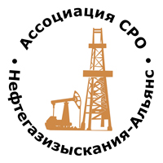 | Ассоциация саморегулируемая организация  «Объединение изыскателей для проектирования и строительства объектов топливно-энергетического комплекса  «Нефтегазизыскания-Альянс»

Об изменении сведений, содержащихся в реестре членов | 21.05.2021 г.

ПРИКАЗ № 176-ВИ

На основании поступивших заявлений и документов в соответствии с п. 9.2.11 Устава Ассоциации СРО «Нефтегазизыскания-Альянс», п. 3.7 Положения о реестре членов Ассоциации СРО «Нефтегазизыскания-Альянс»:

ПРИКАЗЫВАЮ

Внести в реестр членов Ассоциации в отношении ООО «ЛУКОЙЛ-Энергоинжиниринг» (ИНН 6163095955), номер в реестре членов Ассоциации - 112:

Категория сведений | Сведения
Фамилия, имя, отчество лица, осуществляющего функции единоличного исполнительного органа юридического лица и (или) руководителя коллегиального исполнительного органа юридического лица | Генеральный директор Михайлов Дмитрий Александрович

Внести в реестр членов Ассоциации в отношении ООО «СтройТехЭксперт» (ИНН 5504236460), номер в реестре членов Ассоциации - 258:
Категория сведений | Сведения
Место нахождения юридического лица и его адрес | 644070, г. Омск ул. Богдана Хмельницкого, д. 44, кв. 203

Генеральный директор А.А. Ходус

